**外貿協會台北世界貿易中心展覽大樓會議室借用申請表** 2025.05版

|  |  |  |  |
| --- | --- | --- | --- |
| 擬使用會議室：□第1 □第2 □第3 □第4 □第5 □ A**+** 會議室 □第1、5會議室間廊廳 □1樓貴賓室 | | | |
| 借用期間：自 年 月 日 時 分 至 年 月 日 時 分 | | | |
| 活動名稱： □活動名稱不刊登大樓公共電子看板 | | | |
| 借用單位名稱：（要開發票的單位） | | | |
| 發票收件地址：□□□ | | | |
| 統一編號： | 負責人： | | 聯絡人： |
| 電話： | E-Mail： | | |
| **正式活動時間**：自 時 分 至 時 分 | | 預期與會人數： | |

**本表所列設備均須向本會租用（不得自備）**

|  |  |  |  |
| --- | --- | --- | --- |
| 編號 | 設備名稱 | 數量 | 備註 |
| E01/E51 | 桌巾（每桌計） |  | 會議桌免費提供，桌巾另行計費 |
| E02/E52 | 桌圍裙 |  | 會議桌免費提供，桌圍裙另行計費 |
| E13/E50 | 椅套 |  |  |
| E03/E53 | 舞台板（90×90×25公分） |  | 場地墊高用 |
| E06/E56 | 麥克風 |  | 每間免費提供兩支，需加租者請填本欄 |
| E12/E62 | 單槍投影機（1920×1200） |  | 含投影幕 |
| E15/E65 | 雷射簡報筆 |  |  |
| E07/E58 | 80吋液晶電視 |  | 含座架 |
| E22/E77 | 86吋液晶電視(智慧連網) |  | 含座架 |
| E19/E63 | 矩陣切換器 |  |  |
| EAD1 | 寬頻網路設定費 |  |  |
| EAD2 | 寬頻網路線路使用費(下載300Ｍ、上傳100Ｍ) |  | 中華電信寬頻網路 |
| E23/E78 | 紅絨繩 |  |  |

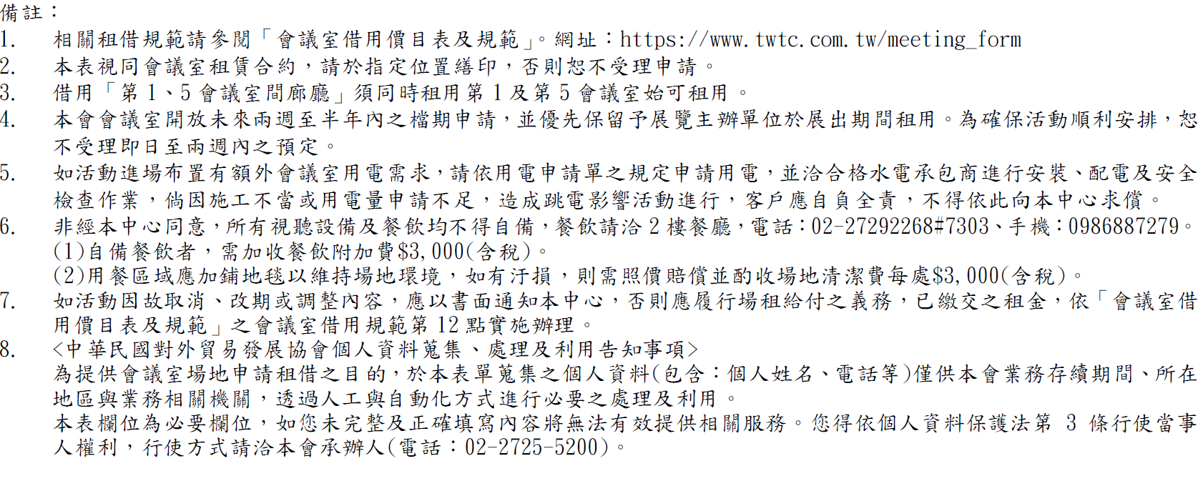

|  |  |  |
| --- | --- | --- |
| 申請借用單位 | 其他聯絡事項 | 受理單位 |
| 本公司(會)已知悉並同意遵守外貿協會台北世界貿易中心展覽大樓會議室借用規範及本申請單之備註內容。  (請繕印關防或大小章)  填表日期: 年 月 日 | 桌椅排列方式勾選：  □劇院型 □標準型 □教室型  □其他（請另附圖）  **＊最遲須於使用日一週前確認＊**  飲食需求：  □無 □本會餐飲  □自備餐飲(需加收餐飲附加費$3,000) |  |